Домашнее задание на тему «Логические операции»
Задание №1
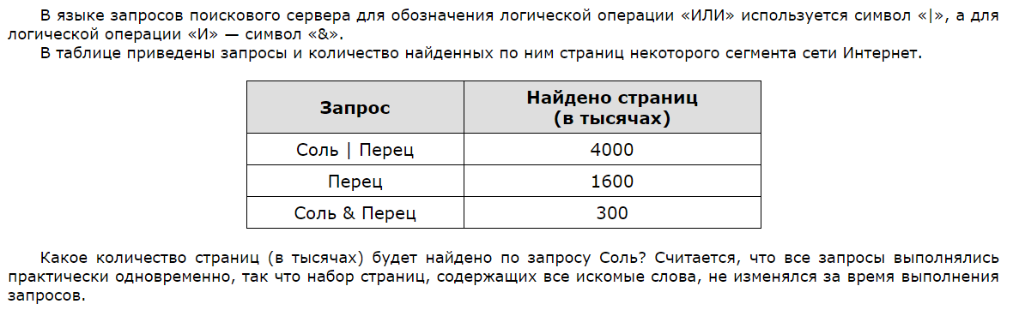

Задание №2
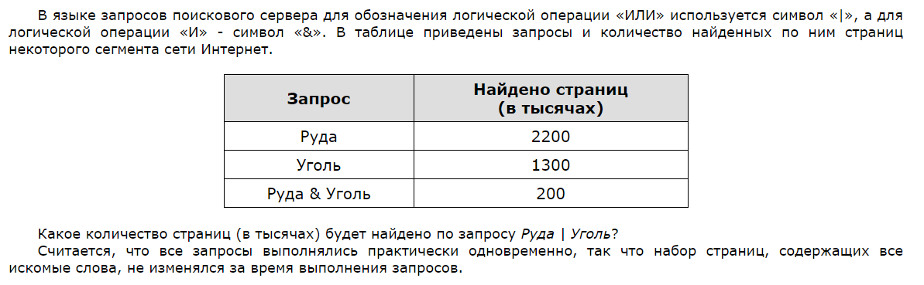

Задание №3
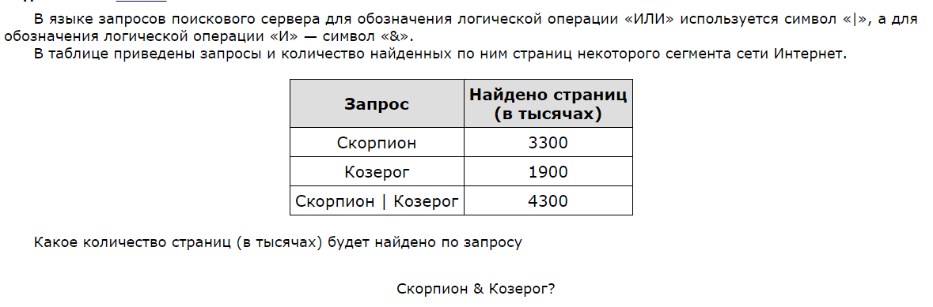

Задание №4
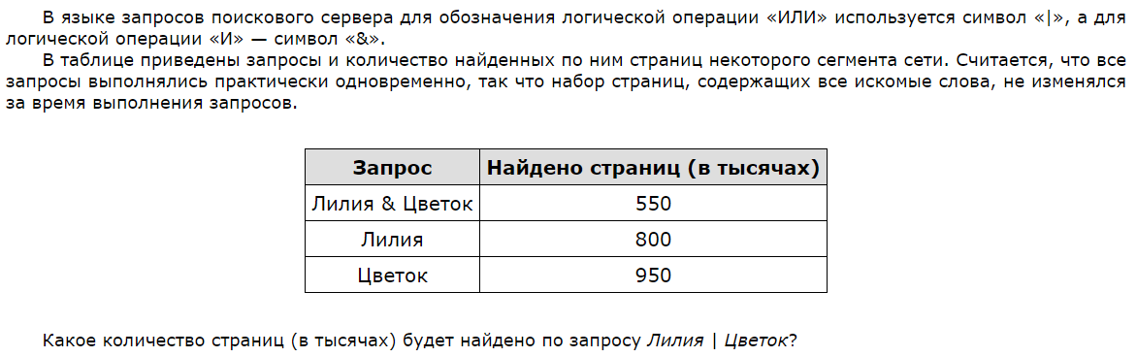

Задание №5
